ГОУ ТО «Суворовская школа для обучающихся с ограниченными
возможностями здоровья».
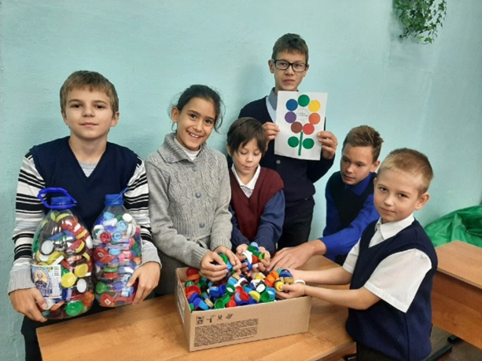

Эколого – благотворительный проект «Добрые крышечки»

Авторы проекта: учитель начальных
классов Елена Семеновна Игнатова,
учитель русского языка и литературы
Ключникова Марина Вячеславовна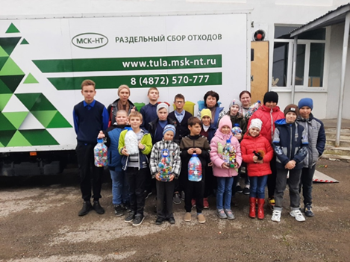
г. Суворов

Содержание работы

Введение ……………………………………………………3 - 5
Актуальность………………………………………………. 4
Цель и задачи……………………………………………….5
Ожидаемые результаты………………………………….. ..5 - 6
География проекта………………………………………….6
Этапы реализации проекта…………………………………6
Формы работы ………………………………………………7 - 12
Результаты проекта………………………………………….13
Заключение…………………………………………………...13
Источники информации……………………………………..14 - 15

Введение
Экологическое образование и воспитание молодежи - настоятельное требование времени. Чем быстрее растет производство, тем больше производится отходов, растет загрязнение воздуха, поверхностных и подземных вод, исчезают местообитания и отдельные виды животных и растений, теряются ценные экосистемы и ландшафты.
Решение экологических проблем невозможно обеспечить усилиями одних только специалистов - экологов, управленцев, юристов, инженеров, законодателей - или же властными институтами общества. Для эффективного достижения цели - повышения экологической безопасности - необходимо активное участие всех людей вне зависимости от их социального или культурного статуса.
«Добрые крышечки» – эколого-благотворительный волонтерский проект, имеющий двойную цель: сделать природу чище и помочь детям, которым нужна поддержка.
Суть проекта: участники собирают пластиковые крышечки от бутылок и пакетов дома, в школах, садиках, офисах, библиотеках и иных учреждениях, а затем передают на более крупные базы хранения. Далее крышечки отправляются на завод по переработке пластика.
Из истории проекта: акция родилась в Испании. В 2011 году девочке по имени Айтана потребовалась дорогостоящая операция: ребёнок страдал от врожденного порока сердца. Родители обратились к неравнодушным землякам по местному телевидению. Помочь вызвалось предприятие по переработке пластика. Нужную сумму его владельцы готовы были предоставить за 200 тонн пластиковых крышек. В городе тут же объявили их сбор. Коробки поставили во многих учреждениях, от частных до государственных. В итоге пластика собрали чуть ли не в два раза больше. Сейчас подобные акции действуют в 40 странах мира. А в 2016 году проект стартовал и в России. В Санкт-Петербурге проект «Добрые крышечки» стартовал 28 февраля 2017 года.
Участвуя в данном проекте, мы на своем примере хотим показать, что каждый может проявить заботу о других и помочь нуждающимся детям – сиротам, детям инвалидам, детям с ОВЗ даже без вложения каких – либо материальных средств.
Казалось бы, ну кому нужна пластиковая крышечка, например, от сока или воды? А, между тем, тонны таких крышечек могут помочь конкретному человеку. То есть всем привычный «мусор», оказывается, ценный и нужный ресурс.
Символом для проекта «Добрые крышечки» послужил «цветик – семицветик» из сказки В.Катаева о девочке Жене, которая получила в подарок последний, заветный лепесток, она пожертвовала на то, чтобы хромой мальчик стал здоровым и обрёл свободу передвижения. Помните?!
Вот с этого момента и начался наш проект.
Полное название проекта: Эколого – благотворительный проект «Добрые крышечки»
Авторы проекта: учитель начальных классов Игнатова Елена Семеновна, учитель русского языка и литературы Ключникова Марина Вячеславовна
Тип проекта: практико-ориентированный, эколого-благотворительный.
Продолжительность: долгосрочный
Участники проекта: классный руководитель 4 класса, учитель начальных классов Игнатова Елена Семеновна; классный руководитель 9 «А» класса, учитель русского языка и литературы Ключникова Марина Вячеславовна, родители.
Возрастная группа: 10 – 16 лет (4 и 9 классы)
Актуальность
«Все мы пассажиры одного корабля по имени Земля, - значит, пересесть из него просто некуда», писал Антуан де Сент-Экзюпери. Научить человека думать не только о себе, но и об окружающем мире нелегко. Охрана и защита природы позволяет ощутить свою значимость, взрослость, способность делать важные, полезные дела, реально видеть результаты своей деятельности, приносить радость окружающим, создавать прекрасное.
На нашу долю выпала нелёгкая судьба – принять участие в историческом процессе возрождения своей Родины. Новая Россия, должна быть страной не только демократической, но и экологически чистой: без загрязняющих атмосферу заводских труб, без варварской эксплуатации лесов и почв, с озёрами и реками, не отравляемыми неочищенными стоками.
Все мы без исключения дети одного большого царства Природы. Как сохранить ее для будущих поколений? Как жить с нею в согласии? Как научиться экологически мыслить и обрести экологическое самосознание?
Может, лучше научиться понимать её и бережно относиться к ней с юности? Осознавать необходимость чувствовать себя ответственным за отношения Человека и Природы, оценивать причины неблагоприятной экологической обстановки.
После изучения современной экологической обстановки в нашем городе и районе, мы пришли к выводу о необходимости активизации пропаганды заботы об экологии, проведении определенных мероприятий, которые будут направлены на самый перспективный контингент – нашу молодежь. Одной из важнейших причин экологического неблагополучия является отсутствие экологического сознания и экологической культуры у людей.
Низкая заинтересованность подростков, на наш взгляд, объяснялась тем, что у них перед глазами не было конкретных действий, примеров, не просто слов о «улучшении экологической ситуации».

Проблема загрязнения планеты Земля мусором сегодня очень актуальна и останется такой еще долгое время, пока человечество не изобретет совершенно новые, новаторские способы утилизации всех видов отходов. «ДОБРЫЕ_КРЫШЕЧКИ» – это российский эколого-благотворительный волонтерский проект, имеющий двойную цель: сделать мир чище и помочь детям, которым нужна поддержка.
Цель: привлечение школьников и взрослых к совместному решению экологических и социальных задач.
Задачи:
- просвещение детей и родителей о пользе раздельного сбора мусора;
- развитие умения видеть и чувствовать красоту родной природы;
- вовлечение родителей в активное сотрудничество со школой;
- формирование и развитие навыков селективного сбора мусора;
- оказание помощи детям с особенностями развития;
- воспитание у детей активной жизненной позиции и экологической культуры.
Согласно решениям, принятым на государственном уровне, во всех регионах создается инфраструктура для раздельного сбора отходов, в том числе устанавливаются контейнеры для РСО, однако в настоящее время предприятия-переработчики недозагружены вторсырьем для переработки. Проблема состоит в отсутствии привычки у жителей России разделять отходы.
Ожидаемые результаты:
- участие в проекте позволяет каждому проявить личный практический вклад в дело охраны природы своего образовательного учреждения, города, района;
- призвание каждого проявить заботу о других, оказать помощь без каких-либо материальных средств, используя в качестве ценного ресурса привычный всем «мусор» – пластиковые крышечки;
- повышение гражданской сознательности обучающихся, воспитание ответственности за состояние природы нашего города, района, страны;
- сплочение детей и их родителей в результате совместной работы над проектом
- мотивирование обучающихся и их родителей к бережному отношению к окружающей природе, здоровому образу жизни

География проекта
В октябре 2020 года в проекте принимают участие жители 72 городов (35 регионов) РФ. Проект планирует расширяться и ко времени окончания проекта в нем смогут принять участие жители не менее 100 городов РФ.
Бирюкова Светлана Леонидовна, координатор эколого-благотворительного проекта "Добрые крышечки" и ТО отправляет крышечки в Новомосковск на перерабатывающий завод ООО "Вторпласт". Завод делает из них новые изделия. Затем перечисляет деньги в благотворительный фонд "Волонтёры в помощь детям сиротам" otkazniki.ru и тульский благотворительный фонд "Не молчи" bf-nemolchi.ru.
В ходе проекта мы помогаем подопечным проекта «Близкие люди» — детям с особенностями развития, которые воспитываются в приемных семьях.

Этапы реализации проекта
1. Подготовительный этап.
- Постановка проблемной ситуации: «Что будет с окружающим миром и планетой, если мусор не убирать?»
- Подбор информации по теме проекта.
- Составление плана работы по реализации проекта.
- Постановка целей и задач проекта
- Знакомство с правилами акции, рассказать о детях, которым уже оказали помощь
- Организация пункта приема крышечек в каждом классе
2. Основной этап.
1. Погружение детей в тематику проекта:
- цикл бесед с детьми «Что такое эколого-благотворительная акция «Добрые крышечки»;
- беседы по теме проекта: «Что такое мусор? Виды мусора», «Раздельный сбор мусора»
2. «Какие крышечки мы будем собирать?» (Правила сбора крышечек);
3. «Для чего и для кого нужно собирать крышечки?», обсуждение экологических и социальных проблем, что может сделать каждый из нас для помощи в решении этих вопросов;
4. чтение художественной литературы про добрые дела, пословицы и поговорки про добро и природу, творческая деятельность по теме проекта.
Экологические сказки о мусоре: «Зайчик и медвежонок», «Маша и Медведь», «Нет места мусору», «Сказка про Хламище-окаянище». Т. Зыкова «На Земле ничего не меняется», А. Кедрин «Последний турист».
5. Включение вопросов проекта в родительские собрания по теме «Экологическое воспитание в семье».
Консультация для родителей по теме: «Всё дело в … крышке».
Реализация проекта
Экологическое воспитание выступает сегодня в качестве приоритетного направления развития современной школы и системы образования в целом и решает две задачи. Во-первых, оно направлено на изучение и исследование окружающей среды, во-вторых, учит заботиться о ней на основе разумных решений. Долгое время педагоги школы работают в этом направлении.
Идея проекта «Добрые крышечки» пришла классным руководителям Ключниковой Марине Вячеславовне и Игнатовой Елене Семеновне неожиданно. Педагоги увидели информацию о сборе пластиковых крышек в благотворительный целях в СМИ города. Было предложено организовать разовую акцию по сбору крышек. Для того, чтобы сделать первый шаг к экологически ответственному образу жизни, многим необходима дополнительная мотивация. Проект «Добрые крышечки» предлагает такую мотивацию: деньги за вторсырье, полученные от предприятий-переработчиков пластика, используются на помощь детям с особенностями развития. Именно благотворительная составляющая привлекает к идее сбора крышечек, а далее и к раздельному сбору отходов.
В ходе реализации проекта были задействованы различные формы работы:
- поисково-исследовательские;
- конкурсные:
конкурсы рисунков и плакатов, посвященных природе; участие в фотоконкурсах (общешкольных, областных):

- Май 2022. День Эколят. Проведение конкурса рисунка "Эколята сохраняют природу", Плакат "Наши друзья - Эколята за раздельный сбор отходов" #Эколята

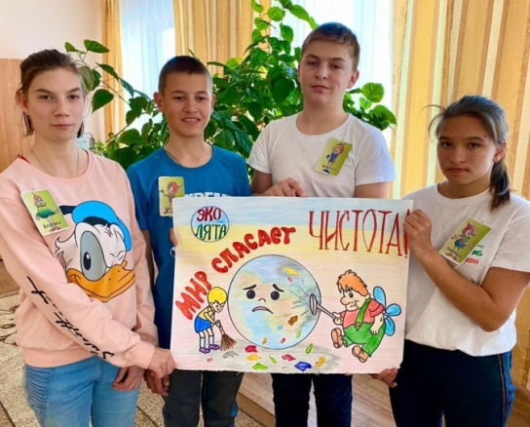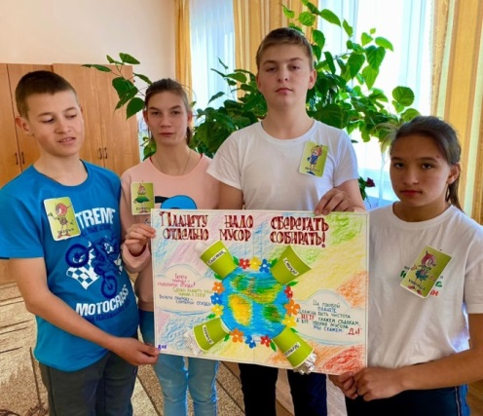
- Участие во Всероссийском уроке "Эколята-молодые защитники природы"
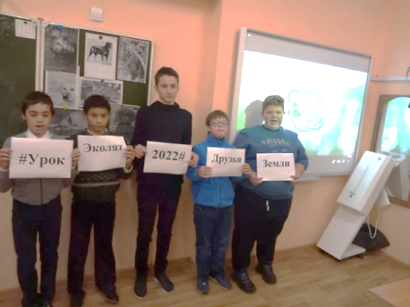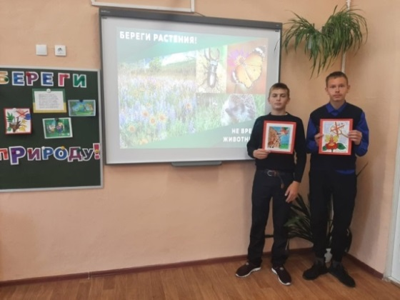

- Участие в областном квесте среди обущающихся государственных образовательных организаций Тульской области «Природное краеведение, посвященного 150 - летию В.К. Арсеньева» (1 и 2 места в своих возрастных группах)

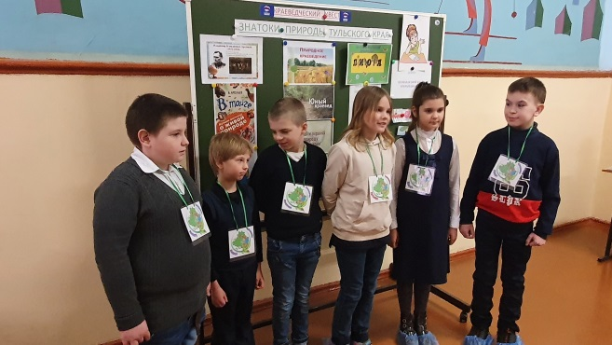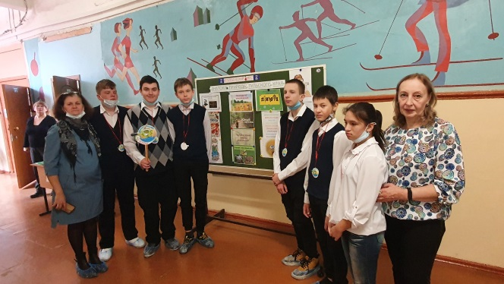

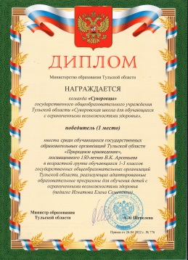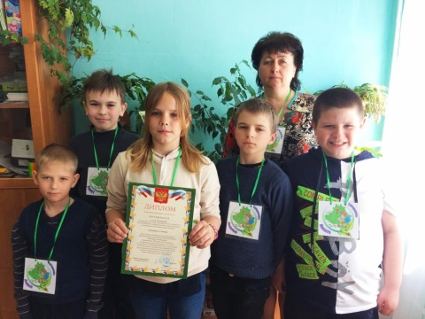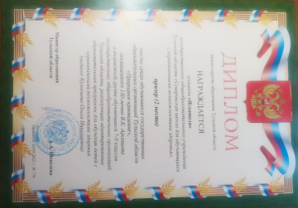

- Участие в конкурсе творческих работ обучающихся Тульской области «Загадки природы Тульского края, посвященного дню защиты земли» (1 место Ростягай Никита, 2 место Ныркова Наташа)
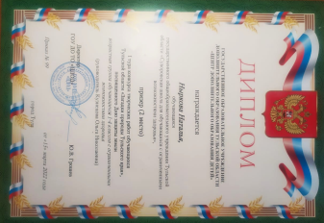

5. Участие в региональном этапе всероссийского детского творчества «Эколята – друзья и защитники природы»

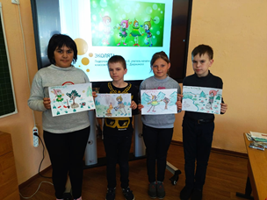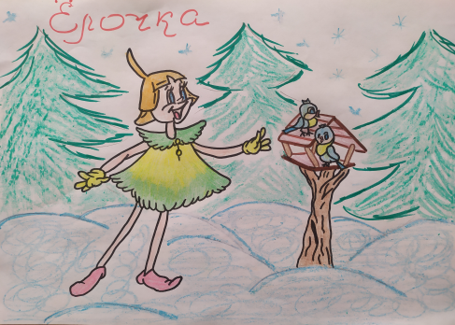

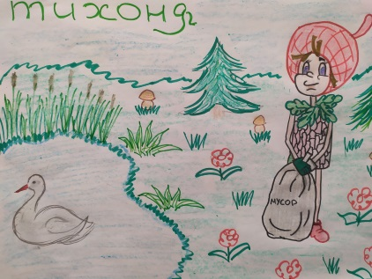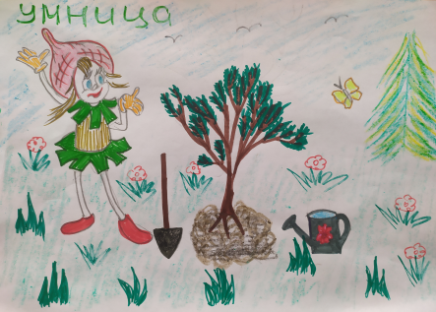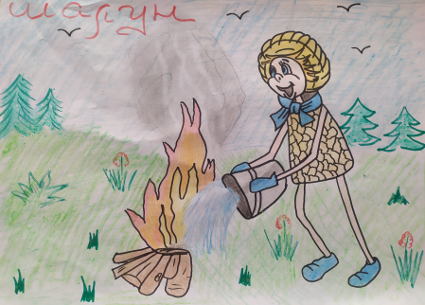

6. Игровые: экологические викторины, игры;
- познавательные: классные часы на экологическую тематику
- Беседы по теме проекта: «Что такое мусор? Виды мусора»; «Раздельный сбор мусора»

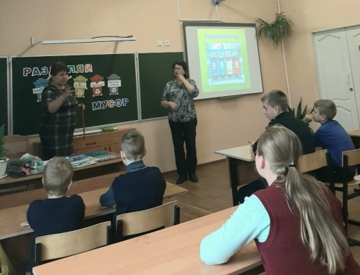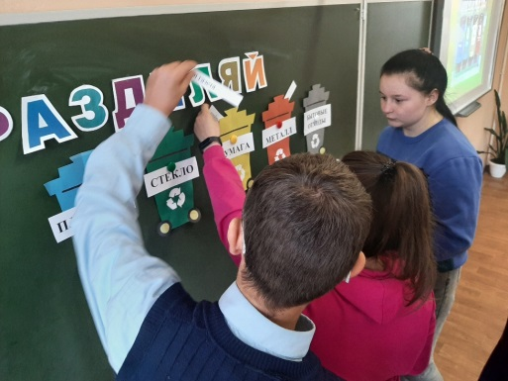

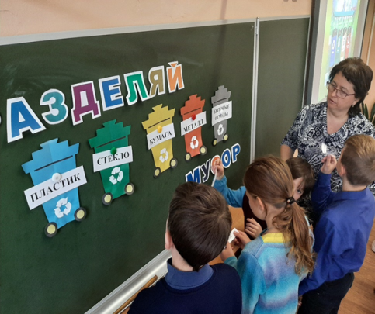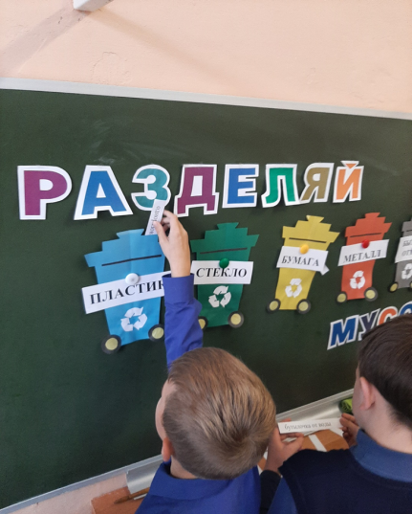

- Дидактическая игра «Сохраним планету от мусора»

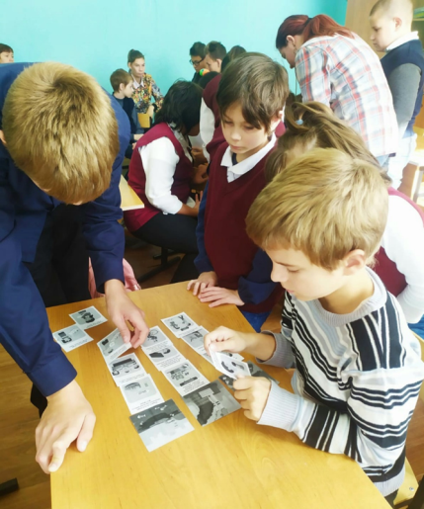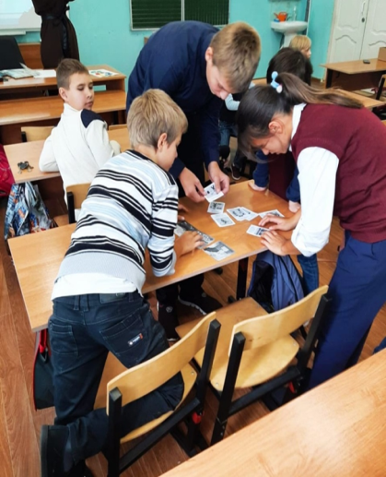

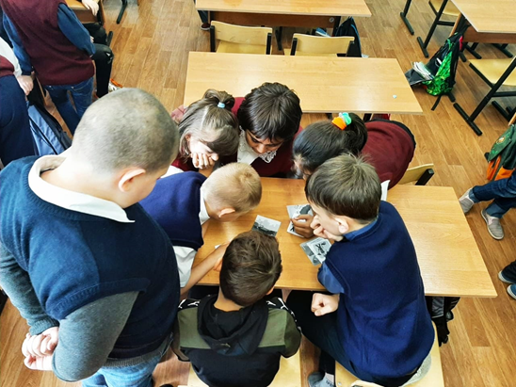

3. Изучение свойств крышечек.
«Коллекция крышек».
Цель: знакомство детей с рукотворными предметами – крышками, продемонстрировать их разнообразие по качеству, размеру, цвету, умение сортировать, классифицировать, рассказать о применении крышек в жизни человека.

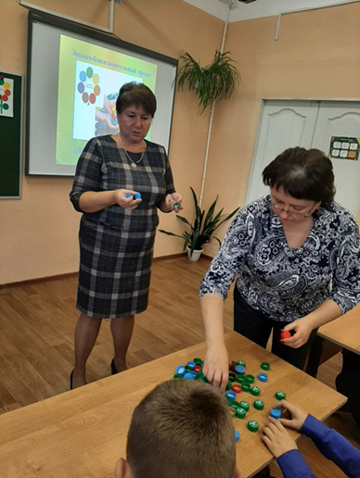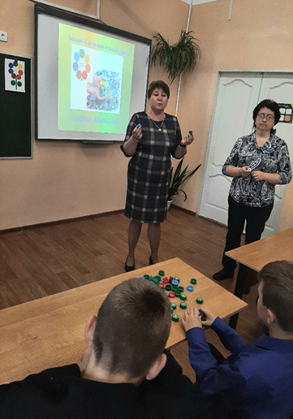

4. Экспериментирование с крышками
«Изучение тайн крышек».
- Трогаем руками крышки. Какие они? На ощупь они твердые и мягкие, гладкие и шероховатые, имеет разный цвет. Знакомимся с качествами и свойствами материалов, из которых сделаны крышки (прозрачность, прочность, фактура, вес и т.д.). Обратите внимание на размер и форму: большие и маленькие, фигурные и квадратные, прямоугольные и круглые.
- Берём лупу и рассматриваем. Что видим? Обнаружили много разных мелких впадин и изгибов, о существовании которых дети и не подозревали. Увидели множество различных рисунков, узоров в увеличенном состоянии.
- «Тонет – не тонет». Опускаем крышки в ёмкость с водой. Что мы замечаем? Они плавают, но некоторые утонули. Почему? (имеют вес). Замечаем, что во время потопления они булькают, слышен характерный звук. Вытаскивая из воды, отмечаем, что они стали скользки
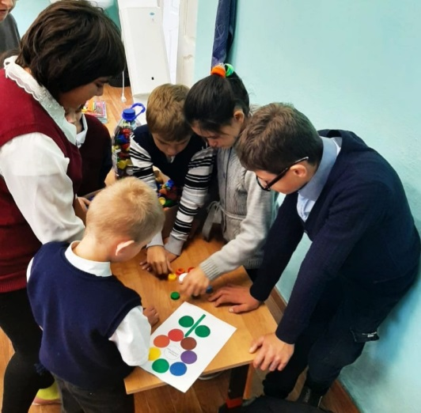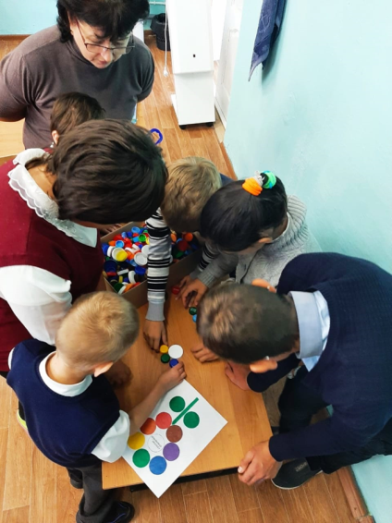
- Сортировка крышечек
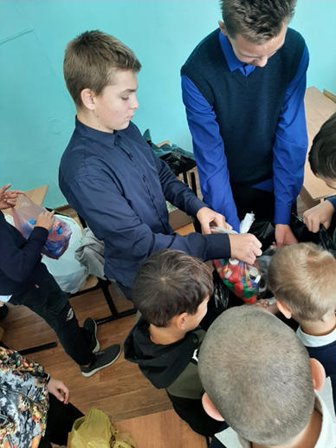
6. 29 сентября Бирюкова Светлана Леонидовна, координатор эколого-благотворительного проекта "Добрые крышечки" и ТО провела "Экологический урок" в рамках всероссийского и международного портала Экокласс

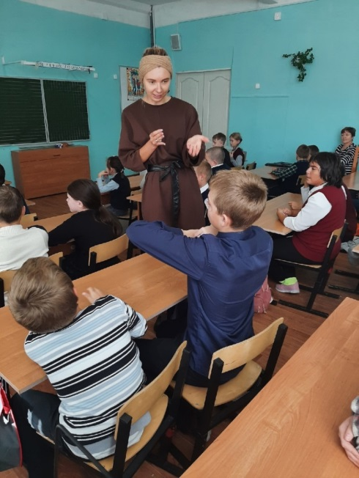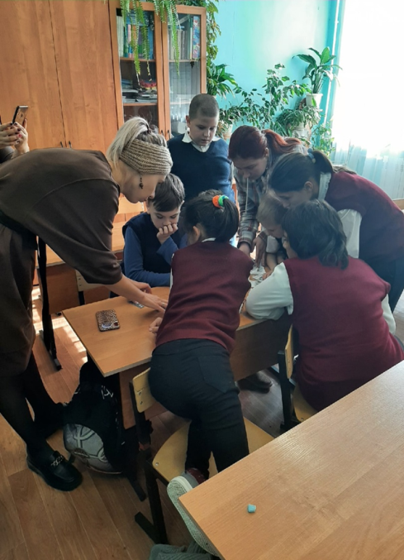
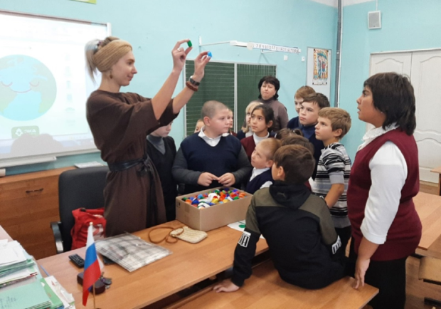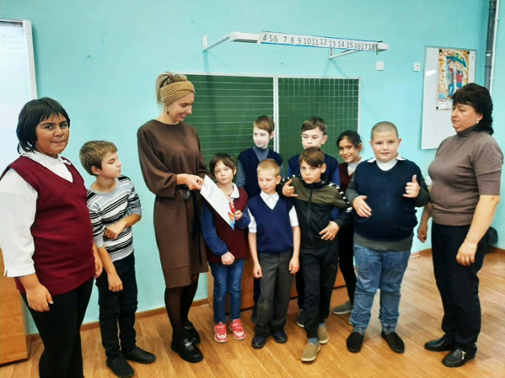

7. 29 сентября в рамках эколого-благотворительного проекта "Добрые крышечки" и ТО были сданы крышечки и батарейки.

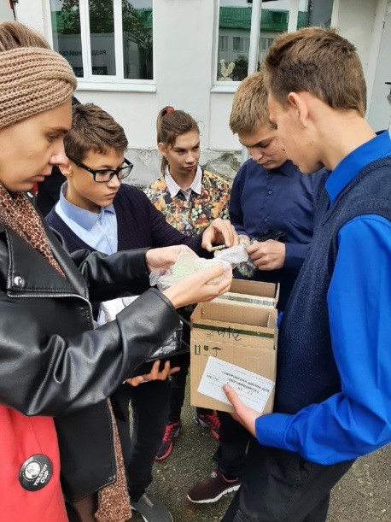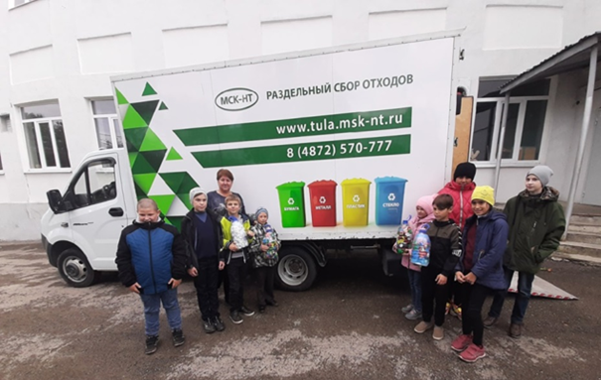

- пропагандистская работа. Создание листовок, брошюр способствует актуализации внимания к проблеме экологии.

3. Итоговый этап.
Подведение промежуточных итогов реализации проекта. Вывоз крышечек на пункты приема вторсырья с помощью Бирюковой Светланы Леонидовны, координатора эколого-благотворительного проекта "Добрые крышечки" и ТО.

Результаты проекта.

1. Школьники и их родители в очередной раз задумались о значении и важности охраны окружающей среды, о сохранении чистоты пространства вокруг себя, а так же оказали помощь без каких-либо материальных средств, сдав в пункт приема пластиковые крышечки от пищевых продуктов.
2. Было привлечено внимание к проблеме загрязнения планеты.
3. Расширились знания обучающихся и родителей о том, как необходимо правильно сортировать мусор, как правильно его выбрасывать, как можно дать бытовым отходам «вторую жизнь» и нужно ли это делать.
4. Наша группа совместными усилиями родителей, детей и сотрудников школы оказывает помощь таким простым способом, который не требует больших усилий, времени и затрат.

Заключение
Проделанная работа позволила нам стать внимательнее по отношению к природе и людям, которые нас окружают. Надеемся, что и люди последуют нашему примеру и тоже примут участие в акции «Добрые крышечки».
Круглогодично в школе совместными усилиями мы наводим порядок, очищаем территорию, высаживаем деревья, кустарники и цветы, проводим экологические мероприятия: трудовые десанты, смотры, конкурсы и осуществляем массу других полезных и важных дел.
Многие ребята изъявили желание и в дальнейшем участвовать в акции по сбору пластиковых крышек, привлечь своих друзей и ребят из других классов школы.
Чтобы спасти нашу Землю от гибели, каждый должен начать с себя.

Список литературы
- Бобылева Л.Д., Бобылева О.В. Экологическое воспитание младших школьников. // Начальная школа. - 2010. - № 5. - С.64-75.
- 3. Бабакова Т.А. Эколого-краеведческая работа с младшими школьниками. // Начальная школа. - 2003. - № 9. - С.16-20.
- Виноградова Н.Ф. Окружающий мир в начальной школе / Н.Ф. Виноградова. - М.: «Академия», 2003. - 315 с.
- 6. Горшеков С.П. Экология и географические основы охраны природы: учеб. пособие для учителей начальных классов. / С.П. Горшеков. - М: Просвещение, 2008. - 257 с
- 7. Дагбаева Н. Экологическое воспитание школьников с помощью Интернета // Воспитание школьников. - 2011. - № 1. - С.22-23.
- 8. Данилова М. З. Занимательная экология // Воспитание школьников. - 2010. - № 5. - С.25-33.
- 9. Дежникова Н.С., Иванова Л.Ю., Клемяшова Е.М., Снитко И.В., Цветкова И.В.
- Воспитание экологической культуры у детей и подростков: Учебное пособие. - М.: Педагогическое общество России, 2009. - 64 с.
- 10. Деревянко В.А., Савельева С.С., Бабанский И.Т. Уроки экологического творчества // Начальная школа. - 2009. - № 12. - С.40-44.
- Захлебный А.Н., Зверев И.Д., Кудрявцева Е.М. Экологическое образование школьников / А.Н. Захлебный, И.Д. Зверев, Е.М. Кудрявцева. - М.: Педагогика, 2001. - 266 с.
- Зверев Н.Д. Экология в школьном обучении / Н.Д. Зверев. - М.: «Академия», 2003. - 193 с.
- . Каропа Г.Н. Теоретические основы экологического образования школьников: учебник / Г.Н. Каропа. - Мн.: НМО, 2005. - 170 с.
- . Клепинина З.А. Методика преподавания естествознания в начальной школе / З.А. Клепинина. - М.: Просвещение, 2011. - 255 с.
- 24. Кучер Т.В. Экологическое воспитание учащихся. - М.: Просвещение, 1990. - 121с.
- Минаев В.М. Внеклассная работа по природоведению / В.М. Минаев. - Минск: «Харвест», 2009. - 275 с
- Цветкова И.В. Эко-проект "Маленький принц", или Экологические задания маленьким хозяевам нашей планеты. - М.: Просвещение, 2008. - 265 с.
- Шорыгина Т.А. Зеленые сказки: Экология для малышей. - М. : Прометей; Книголюб, 2010. - 104 с. - (Развивающие сказки для детей)
- Экологические сказки: Для детей, родителей и педагогов / Сост. Л.П. Молодова. - Мн. : Асар, 2007. - 160 с. : ил/
- 38. Экологические сказки. Пособие для учителей 1-6 классов. / Сост. Г.А.Фадеева. - Волгоград : Учитель, 2011. - 57 с.
Источники информации в Интернете

- Информационный сайт для учителей начальной школы «Naсhalka.сom.» 2008- 2012. Режим доступа: http://www. naсhalka.сom.ru
- http://www.priroda.ru/list/ Природа России
- https://vk.com/dobrye_kryshe4ki
- sci.aha.ru - Сайт "Practical Science - Популярная наука"
- http://ecoportal.ru/ Всероссийский экологический портал – все об экологии в одном месте.
- http:// www.mirrabot.com/work/work. 39398.html
- http://ecoportal.ru/ ECOportal.ru Всероссийский экологический портал
- http://www.ecoinform.ru/ ЭКОинформ

